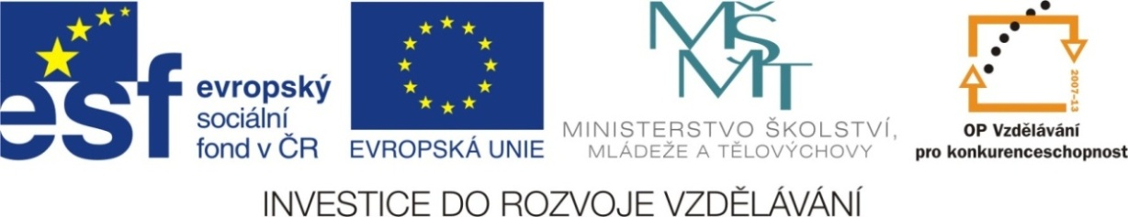



Výukový materiál: | EUPŠ _OP VK_Ryplová_NJ_7_14_Hobbys, prac.list
Šablona: | III/2
Sada: | NJ7
Autor: | Ing. Jitka Ryplová
Vytvořeno: | Březen 2012
Ověřeno: | 28.03.2012 – VII.tř.
Ročník:: | 7.
Druh učebního materiálu: | Pracovní list
Vzdělávací oblast: | Jazyk a jazyková komunikace
Předmět: | Německý jazyk
Tematický okruh: | Jazyková výchova, gramatika
Téma: | Hobbys Časování sloves, použití ve větách.
Anotace: | Pracovní list slouží k samostatnému procvičení a zopakování probraného učiva na téma Hobbys.
Poznámky: | Společnou kontrolu a evaluaci provést promítnutím správného řešení na tabuli.

HOBBYS -----------------------------------------
Doplň správné koncovky: (20 jevů) NAME

In unserer Klasse sind viele Sportler.
Andrea mach….. Aerobic.
Karoline fähr….. Schi.
Jakob mach….. Biathlon.
Mark spiel….. Fußball.
Martina reit…. .gern. Sie lieb…..Pferde.
Erik frag…..
Was mach…..du gern?
Martin antwort……
Ich spiel…..gern Computerspiele.
Monika sag…..
Ich und Sabine, wir mach.….gern Aerobik.
Adele sag…..
Ich schwimm…..gut und gern.
Thomas frag…..
Spiel….. jemand (někdo) Eishockey, Baskettball oder Tennis?
Karoline und Andreas spiel…..Tennis.
Baskettball spiel…..alle.
Eishockey spiel…..niemand.
Kinder, zelt…..und wander…..ihr gern?
Nein, wir tanz….., fotografier…..,chatt…..und sing.….gern.
Am liebsten spiel…..wir Computerspiele.

HOBBYS
Řešení

In unserer Klasse sind viele Sportler.
Anette macht Aerobic.
Karoline fährt Schi.
Jakob macht Biathlon.
Mark spielt Fußball.
Martina reitet gern. Sie liebt Pferde.
Erik fragt:
Was machst du gern?
Martin antwortet:
Ich spiele gern Computerspiele.
Monika sagt:
Ich und Sabine, wir machen gern Aerobik.
Adele sagt:
Ich schwimme gut und gern.
Thomas fragt:
Spielt jemand (někdo) Eishockey, Baskettball oder Tennis?
Karoline und Andreas spielen Tennis.
Baskettball spielen alle.
Eishockey spielt niemand.
Kinder, zeltet und wandert ihr gern?
Nein, wir tanzen, fotografieren, chatten und singen gern.
Am liebsten spielen wir Computerspiele.

